JEDILNIK 18.09-22.09.2023
DATUM | ZAJTRK | KOSILO | POP. MALICA
PONEDELJEK  18. 09. 2023 | Bela štručka, perutninska hrenovka, zeliščni čaj z limono, jabolko | Brezmesni ričet, mešana zelena solata, domači marmorni kolač | BIO jogurt z medom in sadjem
TOREK  19. 09. 2023 | Polbeli kruh, rezina sira, paprika, sadni čaj z limono, rdečo grozdje | Milijon juha, rižota s piščančjim mesom in zelenjavo, kumarična solata z jogurtovim prelivom | Polnozrnati prepečenec, rezina melone
SREDA  20. 09. 2023 | Makova štručka, sadni tekoči jogurt, zeliščni čaj z limono, banana | Goveja juha z rezanci, BIO kus-kus, svinjski zrezki v čebulni omaki, rdeča pesa v solati | Ajdov kruh, zelenjavni krožnik
ČETRTEK  21. 09. 2023 | Pirin kruh, domači tunin namaz, čaj z medom, nektarina | Cvetačna juha, polnovredni špageti z bolonjsko omako in mletim mesom, zelena solata s koruzo | Kolač skutin, belo grozdje
PETEK  22. 09. 2023 | Buhtlji z marelično marmelado, kakav, banana | Kokošja juha, mlinci, piščančje krače in peruti, zeljna solata s fižolom | Sadno žitna rezina, ohlajen čaj
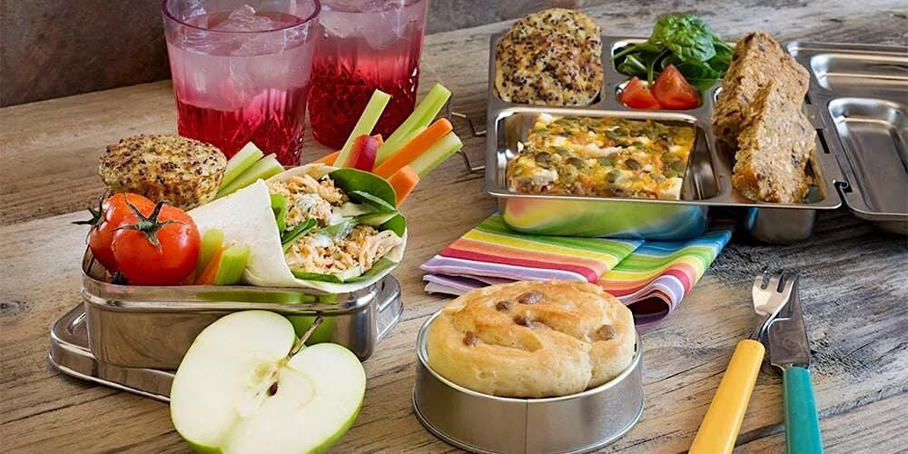

DIETNI JEDILNIK

DATUM | CELIAKIJA (BREZGLUTENSKI) - BG | ALERGIJA NA MLEKO (INTOLERANCA NA LAKTOZO)- DIETNI BREZ MLEKA (IL)
PONEDELJEK  18. 09. 2023 | MALICA/ZAJTRK: BG štručka, BG hrenovka  KOSILO: BG kolač, ostala živila brez sledov glutena  P. MALICA: Brez sledov glutena | MALICA/ZAJTRK: Brez sledov mleka in laktoze  KOSILO: Sestavljeno iz živil brez sledov mleka in laktoze  P. MALICA: Sojin jogurt
TOREK  19. 09. 2023 | MALICA/ZAJTRK: BG kruh, živila brez sledov glutena  KOSILO: Sestavljeno iz živil brez sledov glutena,  P.MALICA: BG prepečenec | MALICA/ZAJTRK: Brez sledov mleka in laktoze, brez sira (piščančja prsa v ovoju)  KOSILO: Sestavljeno iz živil brez sledov mleka in laktoze, brez jogurtovega preliva  P.MALICA: Prepečenec brez sledov mleka in laktoze
SREDA  20. 09. 2023 | MALICA/ZAJTRK: BG štručka, živila brez sledov glutena  KOSILO: Živila brez sledov glutena, BG rezanci  P.MALICA: BG kruh | MALICA/ZAJTRK: Brez sledov mleka in laktoze, z riževim napitkom  KOSILO: Sestavljeno iz živil brez sledov mleka in laktoze  P.MALICA: Kruh brez sledov mleka in laktoze
ČETRTEK  21. 09. 2023 | MALICA/ZAJTRK: BG kruh, ostala živila brez sledov glutena  KOSILO: Brez dodane moke, BG testenine  P.MALICA: BG kolač | MALICA/ZAJTRK: Brez sledov mleka in laktoze, brez skute in masla (margarina)  KOSILO: Sestavljeno iz živil brez sledov mleka in laktoze, brez smetane  P.MALICA: Kolač brez skute
PETEK  22. 09. 2023 | MALICA/ZAJTRK: BG buhtlji, čaj  KOSILO: Jed brez živil, ki vsebujejo sledove glutena, BG mlinci  P.MALICA: BG sadno žitna rezina | MALICA/ZAJTRK: Buhtlji brez sledov mleka in laktoze, kakav iz riževega napitka  KOSILO: Živila brez sledov mleka in laktoze, mlinci brez sledov mleka in laktoze  P.MALICA: Brez sledov mleka in laktoze

OPOMBE:

Pri dnevnem kosilu vedno na voljo ohlajen čaj ali pa sveža voda z limono.

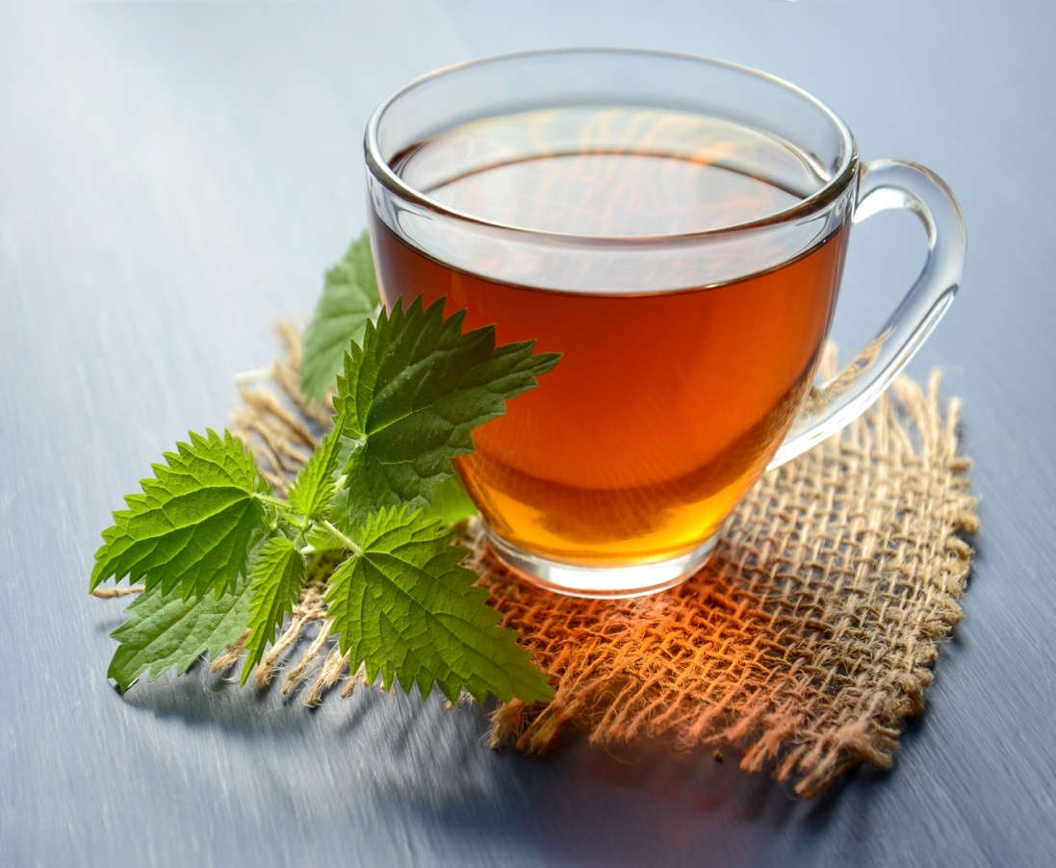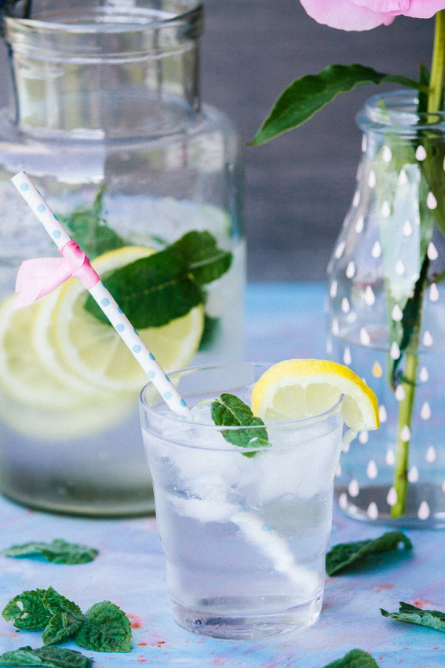

V PRIMERU ZAPLETOV PRI DOBAVI ŽIVIL SI PRIDRŽUJEMO PRAVICO DO SPREMEMBE JEDILNIKA.

BIO ŽIVILO IZ KONTROLIRANE EKOLOŠKE PRIDELAVE
LOKALNO PRIDELANA/PREDELANA ŽIVILA SE VKLJUČUJEJO GLEDE NA SEZONSKO PONUDBO.
ŠS-ŠOLSKA SHEMA

Ker v prehrani otrok ni omejitev glede uživanja alergenov in ker za otroke, ki potrebujejo dietno prehrano, pripravljamo individualne dietne jedilnike, alergenov na jedilnikih ne bomo označevali.

Katalog vsebnosti alergenov v živilih:
oznaka | alergen
1 | ŽITA, KI VSEBUJEJO GLUTEN ( pšenica, rž, ječmen, oves, pira, kamut ali njihove križane vrste ali proizvodi iz njih)
2 | RAKI IN PROIZVODI IZ NJIH
3 | JAJCA IN PROIZVODI IZ NJIH
4 | RIBE IN PROZVODI IZ NJIH
A | ARAŠIDI IN PROIZVODI Z NJIH
S | ZRNJE SOJE IN PROIZVODI IZ NJIH
L | MLEKO IN MLEČNI PROIZVODI, KI VSEBUJEJO LAKTOZO
O | OREŠKI - mandeljni, orehi, lešniki, indijski oreščki, ameriški orehi, brazilski oreščki, pistacija, makadamija IN PROIZVODI IZ NJIH
Z | LISTNA ZELENA IN PROIZVODI IZ NJIH
GS | GORČIČNO SEME IN PROIZVODI IZ NJIH
SS | SEZAMOVO SEME IN PROIZVODI IZ NJIH
Ž | ŽVEPLOV DIOKSID IN SULFITI ((v koncentraciji več kot 100mg/kg ali 10mg/l, izraženi kot SO2)
V | VOLČJI BOB IN PROIZVODI IZ NJIH
M | MEHKUŽCI IN PROIZVODI IZ NJIH

